Тема: Эргономика в обустройстве жилых помещений.

Эргономика (происходит от двух греческих слов Ergo-работа + nomos-закон) - это научная дисциплина, комплексно изучающая функциональные возможности человека в конкретных условиях его трудовой деятельности в целях оптимизации механизмов, изделий и рабочих мест, наиболее удобных для работника.
Человек является ведущим звеном в системе “человек - машина - среда” (ЧМС), однако при создании оборудования не всегда учитываются возможности и особенности человека. Формы принципов и установок эргономики к дизайну среды сводится к проектному формированию трех составляющих средовых объектов и систем: протекающим здесь процессам, предназначенному им пространству и его предметному наполнению.
Предметное наполнение -- орудия труда, вещи, изделия, инструменты, приборы, механизмы, машины, пространственное окружение - комплекс габаритных и физических условий бытия.
Проектируя архитектурную среду, в которой человек живёт, работает и отдыхает, нельзя забывать о таких понятиях как: функциональность, комфорт, удобство и безопасность, то есть максимально учитывать человеческие факторы.
Под человеческими факторами в эргономике понимается совокупность анатомических, физиологических, психологических и психофизических особенностей человека, а также социально-психологических моментов, оказывающих влияние на эффективность его жизнедеятельности в контакте с машинами и средой.
ПРИМЕР: Известный испанский архитектор Антонио Гауди при строительстве парка Гуэль в Барселоне, спроектировал змеевидную скамейку, выложенную цветной керамической мозаикой. Эта скамья - первая в мире анатомическая скамейка. На ней очень удобно сидеть, спина отдыхает, мышцы расслабляются. Чтобы добиться этого, Гауди сажал своих рабочих в ещё не застывший цемент, и по слепку сделал такую невероятно удобную скамью (см. рисунок).
Эргономические требования - это требования, которые предъявляются к системе ЧМС в целях оптимизации деятельности человека с учётом его социально-психологических, психофизических, психологических, антропометрических, физиологических и других объективных характеристик и возможностей. Эргономические требования являются основой при формировании дизайнерской разработки пространственно-композиционных решений системы в целом и отдельных её элементов.
Архитектурное проектирование и дизайн интерьера сталкиваются с эргономическими проблемами при решении следующих задач:
1) размеры, форма и другие общие свойства пространства;
2) организация маршрутов передвижений, отвечающих требованиям выполнения деятельности и ее эффективности, охраны труда и безопасности;
3) совместимость деятельности людей и окружающей среды;
4) основные типы мебели, принадлежностей, оборудования и их конструктивные характеристики, влияющие на выполнение деятельности, ее результаты и получаемое от нее удовлетворение;
5) расположение мебели, приспособлений и оборудования;
6) группы людей и виды деятельности, требующие специальных мебели, принадлежностей и их размещения, а также те аспекты охраны труда и безопасности;
7) отделка поверхностей, если она может оказывать влияние на восприятие и деятельность человека;
8) влияние температуры, движения воздуха, влажности, звука, шума, освещения и климатических условий на работоспособность человека и создание комфортных условий деятельности;
9) влияние новой продукции и развивающейся технологии на характеристики традиционного типа здания.

Комфортное пребывание человека в архитектурной среде
Комфорт пребывания человека в искусственной среде определяется следующими блоками данных, определяющих ее микроклимат:
Гигиенические характеристики (инженерно-техническое оборудование, кондиционирование, поддержание температуры, влажности, чистоты);
Психофизиологические факторы (источники света, цветовое решение интерьера, выбор отделки: камень, металл, дерево, текстиль, лакокрасочные покрытия, рулонные материалы);
Пространственно-антропометрические параметры (функциональное зонирование на бытовые зоны и зоны отдыха, предусмотреть удобство сообщения между зонами и оптимальные условия для выполнения каждого процесса).
Стандартные правила создают лишь модель. Эргономика требует, чтобы интерьер максимально соответствовал потребностям каждого жильца. Для человека важно наличие всего необходимого, правильное расположение предметов, эстетика и комфорт. В жилом доме есть место для благоустройства любой зоны – кухни, столовой, прихожей, гостиной, спальни, санузла и рабочего места.
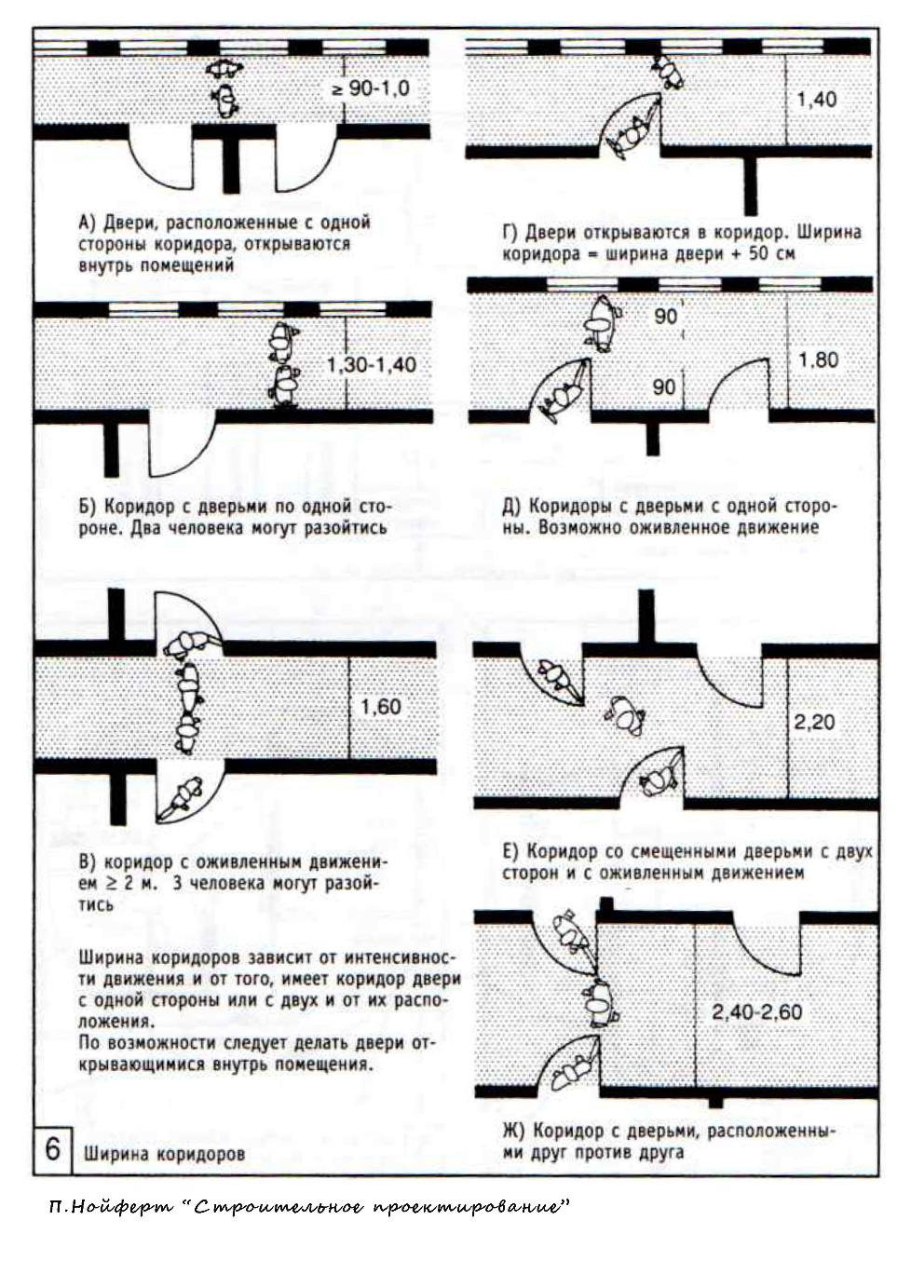 | Эргономика прослеживается в расположении помещений. К примеру, на входе в квартиру оставляют больше места под прихожую, затем ближе ко входу находится прихожая и кухня. Место для приема кухни обустраивается в уютном уголке. Зона отдыха, сна и работы, как и санузел, находится в удалении от входа для максимального комфорта. Важно, чтобы площадь жилища соответствовала количеству проживающих здесь людей.  Если говорить о входе в дом, то он должен быть расположен в ветровой тени здания. Рекомендуется так ж устраивать навес для защиты от ветра и посторонних взглядов. Следом за входной дверью в частных домах находится тамбур. Он позволяет защитить дом от сквозняков.

В зоне отдыха мебель проектируется, учитывая размеры человека в расслабленной позе, но угол наклона кресла или дивана не должен затруднять вставание. Кроме этого, человек должен дотягиваться до предметов на чайном столике не вставая с дивана, лишь двигая корпусом. Для этого необходимо, чтобы голени сидящего находились под столик, стоит предусматривать необходимое пространство. Говоря о пространстве, надо предусматривать пространство для ног всех, сидящих на диване. Особенно это актуально при угловых диванах.
Экран телевизора должен находиться сбоку под углом не менее 30 градусов. Расстояние зависит от размера экрана. Исходя из направления ненапряженного взгляда, главный луч зрения, который направлен в центр изображения, должен отклоняться к низу на 7 градусов.
Эргономика рабочей зоны
Для того чтобы правильно спроектировать рабочую зону необходимо точно знать в какой отрасли работает человек, так как сфера деятельности непосредственно влияет на эргономику рабочего пространства, но существуют общие положения, которые присущи каждому рабочему месту. Высота и форма стула и стола определяются через анатомические особенности человека. Высота стула зависит от высоты стола, но, желательно, чтобы была предусмотрена спинная опора. При работе за компьютером у Вас должна быть возможность положить локти на стол, а также разместить необходимые принадлежности. Ящики стола не должны находиться слишком низко. Оптимальный вариант – это нижний край ящика на уровне колена человека. Человеку необходимо свободно садиться и вставать. Если Вы хотите сэкономить место, то поворотный стул именно для Вас. Кроме этого, благодаря нему ящики и полочки можно устанавливать и сбоку или позади стула.Если в помещении необходимо оборудовать несколько рабочих зон, то следует оставлять проходы не менее 500мм.
Освещение – очень важный аспект эргономики в дизайне рабочего места . Нельзя чтобы руки и тело отбрасывали тень не рабочую поверхность, а источник света не должен слепить глаза, поэтому покрытие стола не должно быть эмалированным. Идеальным станет естественное освещение.

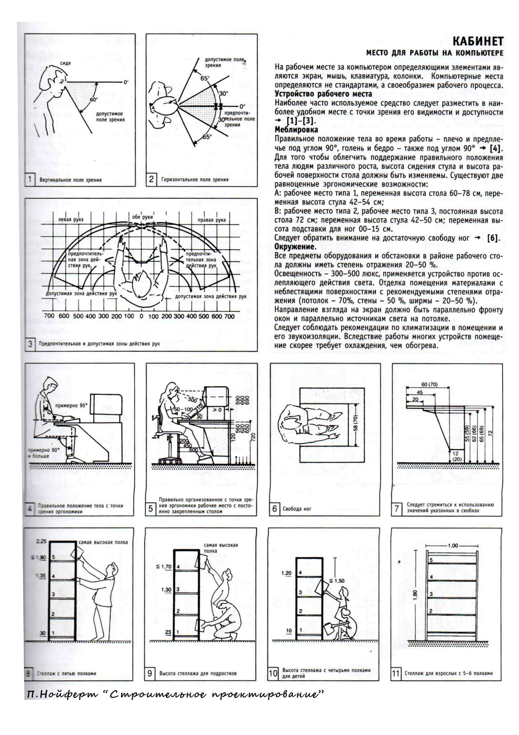
Эргономика зоны сна
Цель эргономики спальни – обеспечить комфортное спальное место. Размер кровати должен определяться размерами хозяина. Возможно, наличие спинки для удобного чтения на ночь. Возможность свободного подхода к кровати для её уборки.
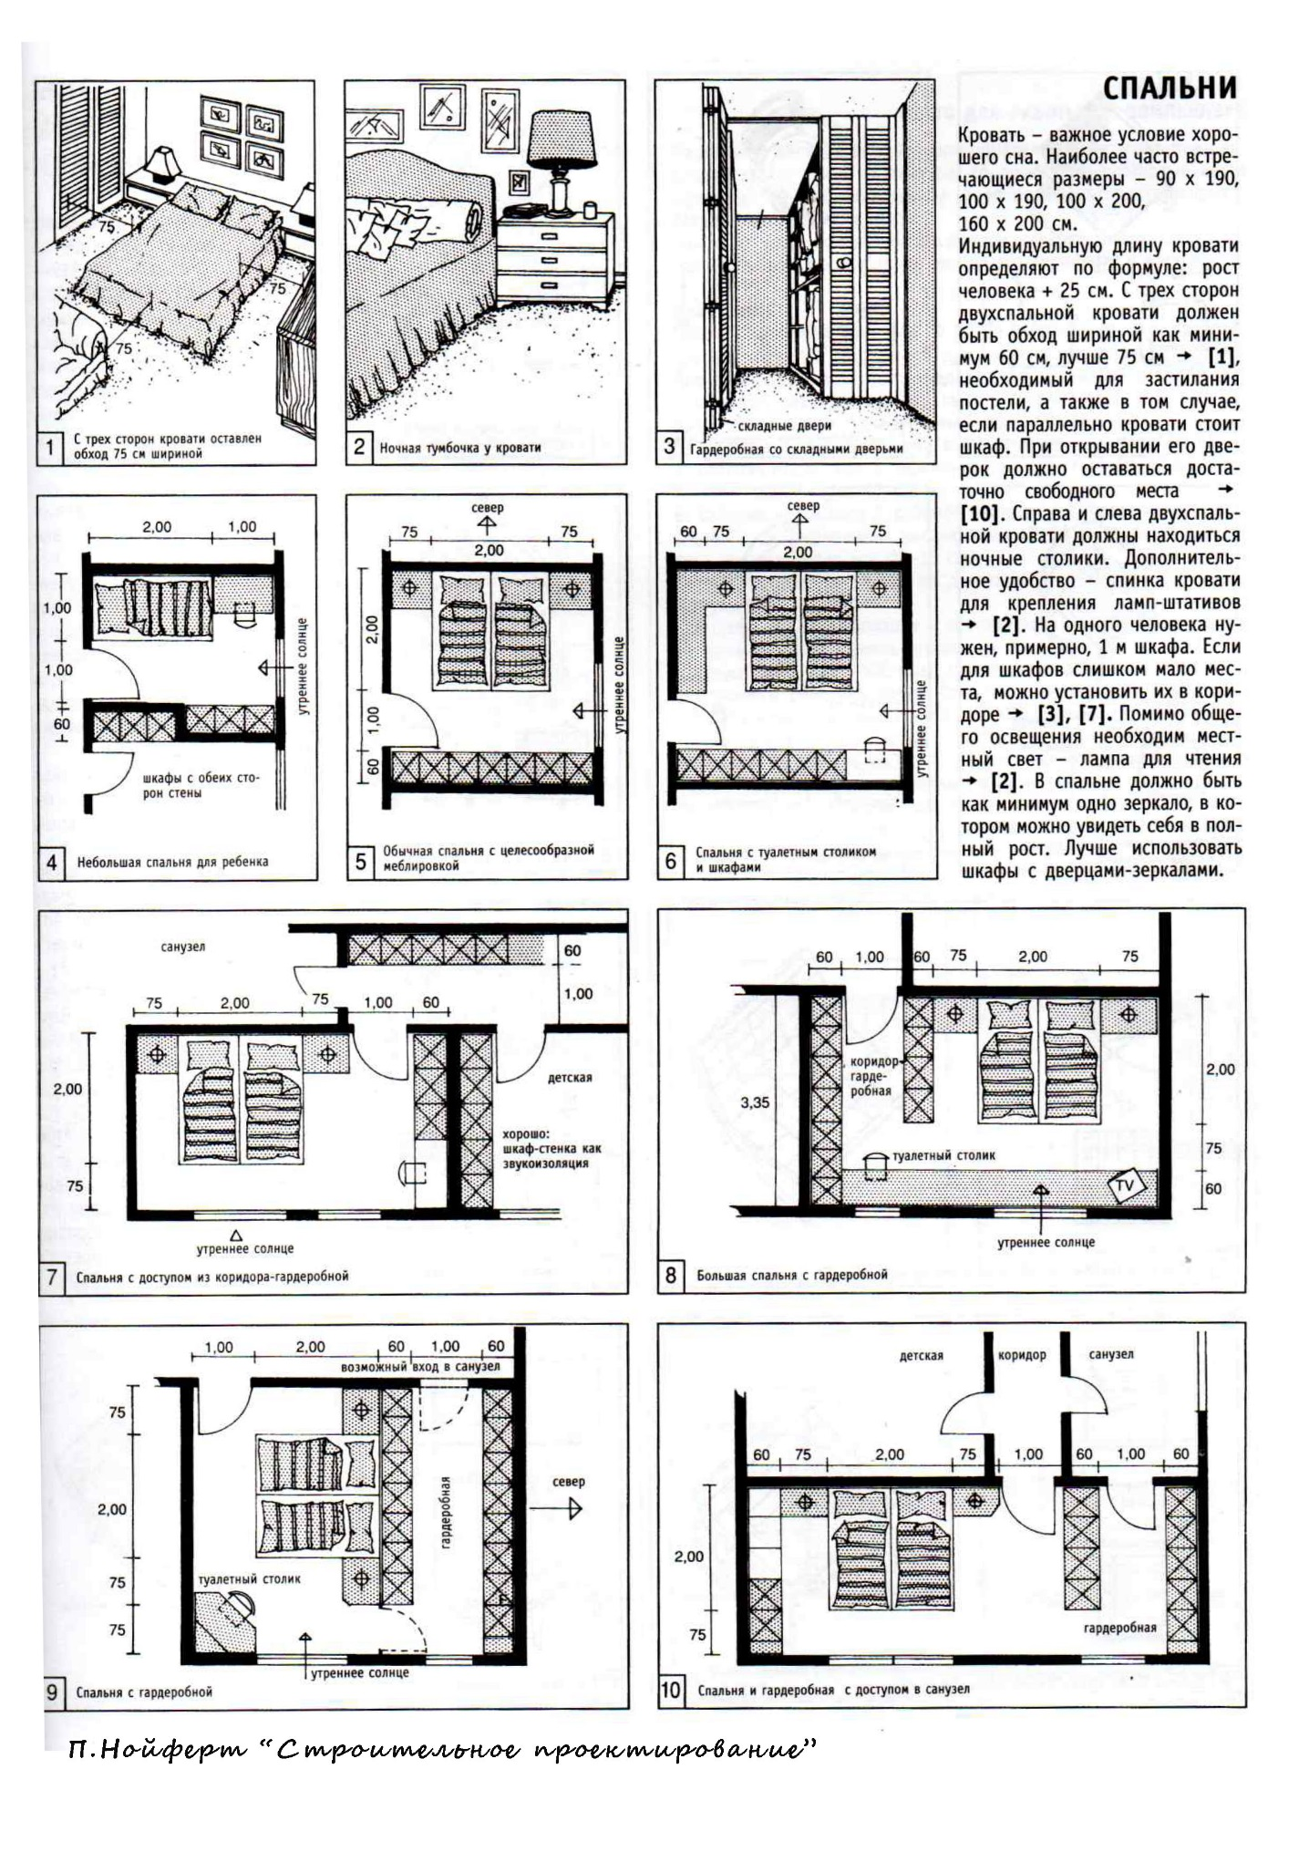
Конечно, в формировании спальной комнаты большую роль играет расположение систем хранения. В случае, если место позволяет, устраивается гардеробная комната. Для того, чтобы правильно в ней все расположить следует знать параметры одежды и обуви
